Giới thiệu sách tháng 6/2025
Chủ điểm: Mùa hè
Giới thiệu cuốn sách: Lũ trẻ làng ồn ào/ NXB Phụ nữ Việt Nam

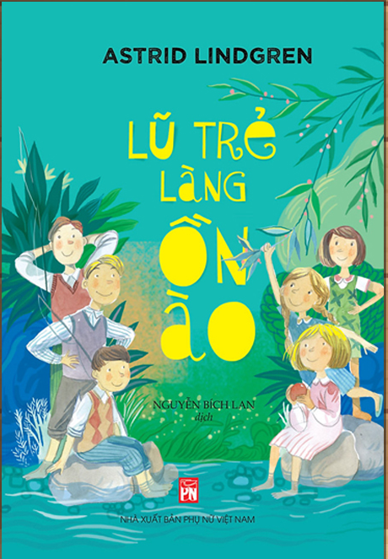

Các em học sinh thân mến!
Đến với buổi giới thiệu sách hôm nay, thư viện trường gửi tới các em cuốn sách “ Lũ trẻ làng ồn ào” của tác giả Astrid Lindgren được nhà xuất bản phụ nữ ấn hành năm 2020 với 138 trang. Tác giả Astrid Lindgren viết: “Tôi viết để làm vui đứa trẻ trong tôi, và tôi chỉ có thể hi vọng rằng những đứa trẻ khác cũng cảm thấy vui theo cách đó.” – niềm hi vọng của Astrid Lindgren đã hoàn toàn trở thành hiện thực, ngày nay, trẻ em ở nhiều nước trên toàn cầu vẫn đang vui thích khi đọc những cuốn truyện mà bà sáng tác từ nhiều nhiều năm trước.
Astrid Lindgren tạo nên thế giới trẻ thơ trong veo, tinh nghịch, chẳng khi nào to tát nhưng rõ ràng lại đầy “uy lực”. Trẻ em mê thích truyện bà viết bởi lẽ chúng được làm quen với những “ông bạn”, “bà bạn” đồng điệu ở tít một đất nước xa xôi; còn người lớn – chúng tôi tin rằng người lớn cũng khoái chí hễ có dịp đọc những sáng tác cho trẻ em của Astrid Lindgren, bởi họ sẽ thấy lại tuổi thơ tí toáy đáng yêu năm nào.
Lũ Trẻ Làng Ồn Ào gồm 6 đứa trẻ, với cô bé Lisa 7 tuổi dẫn chuyện. Phe con gái có Lisa, Anna và chị Britta; phe còn trai thì tập hợp Lasse, Bosse (hai anh trai của Lisa) và bạn Olle. Hai phe trêu đùa, giễu cợt nhau cả ngày không biết chán: Lasse và Bosse thường nói đám con gái không đủ trình để chơi trò người da đỏ, rồi 3 cô con gái thì cho rằng đám con trai còn lâu mới biết giữ bí mật – còn lâu!
Cứ thế, cứ thế, cuộc sống của lũ trẻ ở làng lúc nào cũng sôi động, tươi vui: thi nhau tỉa củ cải, thi nhau nhảy vào đống cỏ khô “thâm thấp phăng phẳng như tấm nệm”, xây đường hầm, thậm chí lên kế hoạch “bỏ nhà ra đi”. Thật đáng ngạc nhiên – đã có thời lũ trẻ không cần tới điện thoại, tới những thiết bị thông minh mà vẫn vui nổ trời đến thế.
Điều giá trị bậc nhất là truyện của Astrid Lindgren không chỉ mô tả những trò đùa vui thuở ấu thơ mà còn ngập tràn tình yêu thương được lũ trẻ lan tỏa trong cuộc sống. 6 bạn nhỏ tại làng Ồn Ào rất thích chơi với Ông, đọc sách báo cho người ông mắt kém nghe; các em không ngại tới nhà cô giáo để chăm cô bị ốm; rồi các em có thể “cảm hóa” chú chó hư bằng sự chăm sóc, vỗ về đầy nồng ấm…Xuất phát từ ao ước được “làm vui” đứa trẻ bên trong chính mình nên những câu chuyện mà Astrid Lindgren viết đều quá đỗi tự nhiên, hồn nhiên, không phải một người lớn đóng vai con trẻ. Làm điều ấy khó, bởi vì lũ trẻ rất “tinh”: Chúng yêu mến những gì tự nhiên, trong trẻo, chân thành. Niềm mến yêu của trẻ thơ tạo nên sức sống tươi xanh cho truyện của Astrid Lindgren.
Truyện được tác giả sử dụng ngôn ngữ giản dị, dễ hiểu, phù hợp với lứa tuổi thiếu nhi, giúp các em dễ dàng tiếp cận và cảm nhận câu chuyện. Nhân vật sinh động, đáng yêu: Lũ trẻ trong truyện được miêu tả với những tính cách riêng biệt, từ tinh nghịch, tò mò đến tốt bụng, biết quan tâm đến người khác.Cốt truyện hấp dẫn, lôi cuốn. Những tình huống, trò chơi, và các hoạt động của lũ trẻ được kể lại một cách sinh động, khiến người đọc không khỏi bật cười và thích thú. Bên cạnh những tiếng cười, cuốn sách còn chứa đựng những bài học về tình bạn, tình yêu thương, sự sẻ chia và lòng tốt bụng, giúp các em học cách quan tâm và chia sẻ với những người xung quanh.
Thư viện trường xin trân trọng giới thiệu đến các em học sinh cùng thầy cô giáo và quý bậc phụ huynh cùng tìm đọc!

Tác giả: Lưu Thùy Linh

